

课 程 实 验 报 告

课程名称： C语言程序设计实验

专业班级： 软件大模型2501班
学 号： U202517501
姓 名： 魏佳玥
指导教师： 唐赫
报告日期： 2025年10月26日

软件学院

实验3 函数与程序结构实验

3.1实验目的
（1）熟悉和掌握函数的定义、声明；函数调用与参数传递，函数返回值类型的定义和返回值使用。
（2）熟悉和掌握不同存储类型变量的使用。
（3）练习使用集成开发环境中的调试功能：单步执行、设置断点、观察变量值。

3.2实验内容
1．程序改错题
下面是计算s=1!+2!+3!+…+n!的源程序(n<20)。在这个源程序中存在若干语法和逻辑错误。要求对该程序进行调试修改，使之能够输出如下结果：
k=1 the sum is 1
k=2 the sum is 3
k=3 the sum is 9
……
k=20 the sum is 2561327494111820313
/*实验3-1改错题程序：计算s=1!+2!+3!+…+n!*/
1 #include <stdio.h>
2 int main(void)
3 {
4 int k;
5 for(k=1;k<=20;k++)
6 printf("k=%d\tthe sum is %ld\n",k,sum_fac(k));
7 return 0;
8 }
9 long sum_fac(int n)
10 {
11 long s=0;
12 int i,fac;
13 for(i=1;i<=n;i++)
14 fac*=i;
15 s+=fac;
16 return s;
17 }

解答：
（1）错误修改：
1)第3行：没有在main函数中调用sum_fac函数，应添加：
long long sum_fac;
2)第6行：sum_fac(k)在k值大时超过了long，应使用%lld，应改为：
printf("k=%d\tthe sum is %lld\n",k,sum_fac(k));
3)第9行：函数类型不对，应改为long long：
long long sum_fac(int n)
4)第11行：s的数据类型应为long long：
long long s=0;
5)第12行：fac的数据类型应为long long，且初始值为1，改为:
long long fac = 1;
6)第14,15行：for语句执行的命令应该包含两行，改为：
{s+=fac;
return s;}
（2）修改后的运行结果：
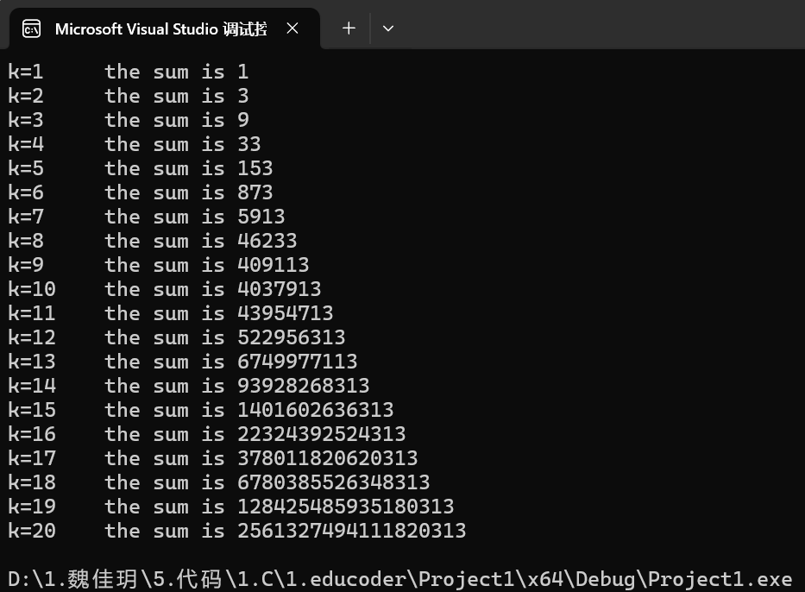
图3-1修改后的运行结果
2．程序修改替换题
（1）根据将实验1程序改错题中sum_fac函数修改为一个递归函数，用递归的方式计算。
①源程序清单：
#include <stdio.h>
int main(void){
long long sum_fac(int n);
int k;
for (k = 1; k <= 20; k++)
printf("k=%d\tthe sum is %lld\n", k, sum_fac(k));
return 0;
}
long long sum_fac(int n){
long long s = 0;
int i; long long jie = 1;
for (i = 1; i <= n; i++)
jie *= i;
if (n == 1) return 1;
else return jie + sum_fac(n - 1);
}
②运行结果：
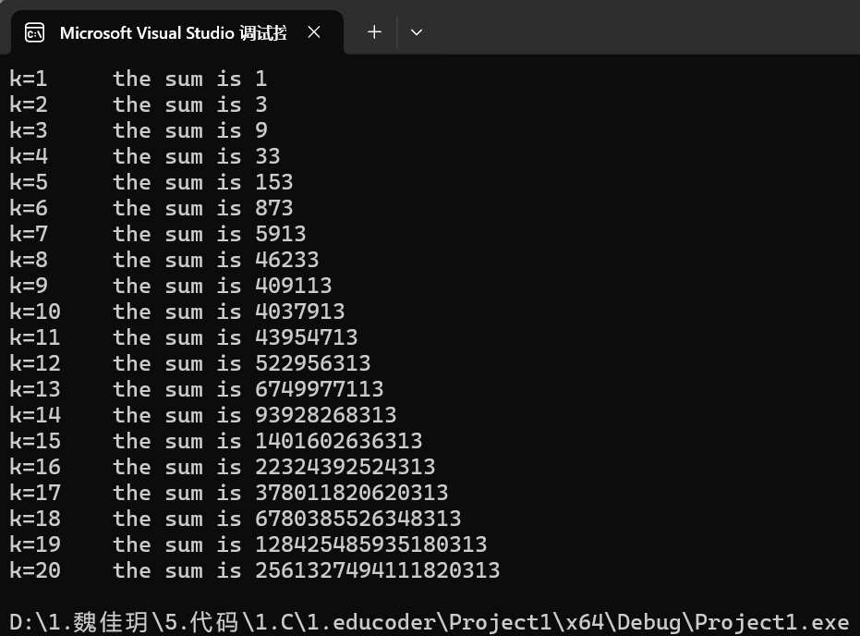
图3-2修改替换后的运行结果
（2）下面是计算的源程序，其中x是浮点数，n是整数。从键盘输入x和n，然后计算s的值。修改该程序使之计算量最小，即减少程序中乘法和加法的运算次数，不是指减少代码的行数。
/*实验3-2程序修改替换第(2)题程序：根据公式计算 s*/
#include<stdio.h>
double mulx(double x,int n);
long fac(int n);
double sum(double x,int n)
{
int i;
double z=1.0;
for(i=1;i<=n;i++)
{
z=z+mulx(x,i)/fac(i);
}
return z;
}
double mulx(double x,int n)
{
int i;
double z=1.0;
for(i=0;i<n;i++)
{
z=z*x;
}
return z;
}
long fac(int n)
{
int i;
long h=1;
for(i=2;i<=n;i++)
{
h=h*i;
}
return h;
}
int main()
{
double x;
int n;
printf("Input x and n:");
scanf("%lf%d",&x,&n);
printf("The result is %lf:",sum(x,n));
return 0;
}
①修改后的代码：
#include<stdio.h>
double mulx(double x,int n);
long fac(int n);
double sum(double x,int n)
{
int i;
double z=1.0;
for(i=1;i<=n;i++){
z=z+mulx(x,i)/fac(i);
}
return z;
}
double mulx(double x,int n){
int i;
double z=1.0;
for(i=0;i<n;i++)
{
z=z*x;
}
return z;
}
long fac(int n){
int i;
long h=1;
for(i=2;i<=n;i++){
h=h*i;
}
return h;
}
int main(){
double x;
int n;
printf("Input x and n:");
scanf("%lf%d",&x,&n);
printf("The result is %lf:",sum(x,n));
return 0;
}
②运行结果：
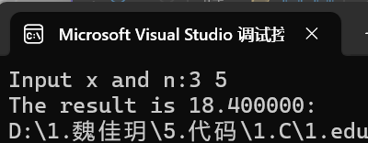
图3-3修改替换后的运行结果
3．跟踪调试题
下面是计算fabonacci数列前n项和的源程序，现要求单步执行该程序，在watch窗口中观察Ik,sum,n值。具体操作如下：
（1）设输入5，观察刚执行完“scanf("%d",&k);”语句时，sum、k的值是多少？
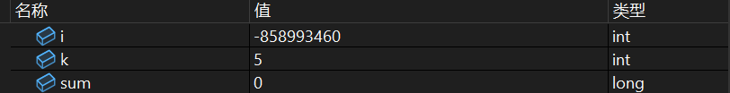
图3-4截止到scanf后的运行结果
（2）在从main函数第一次进入fabonacci函数前的一刻，观察各变量的值是多少？返回后光条停留在哪个语句上？光条位于i上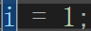
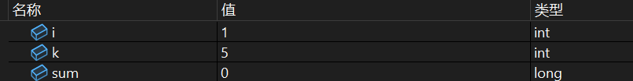
图3-5截止到进入fabonacci前的运行结果
（3）在从main函数第一次进入fabonacci函数后的一刻，观察光条从main函数“sum+=fabonacci(i);”语句调到了哪里？
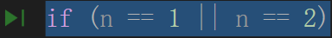
图3-5截止到进入fabonacci后的运行结果
（4）在fabonacci函数内部单步执行，观察函数的递归执行过程。体会递归方式实现的计算过程是如何完成数计算的，并特别注意什么时刻结束递归，然后直接从第一个return语句返回到了哪里？
图3-6截止到递归结束后的运行结果
（5）在fabonacci函数递归执行过程中观察参数n的变化情况，并回答为什么k、sum在fabonacci函数内部不可见？
因为k和sum在main函数内部，fabonacci函数无法调用。
/*实验3-3跟踪调试题程序：计算fabonacci数列前n项和*/
#include<stdio.h>
int main(void)
{
int i,k;
long sum=0,fabonacci(int n);
printf("Inut n:");
scanf("%d",&k);
for(i=1;i<=k;i++){
sum+=fabonacci(i);
printf("i=%d\tthe sum is %ld\n",i,sum);
}
return 0;
}
long fabonacci(int n)
{
if(n==1 || n==2)
return 1;
else
return fabonacci(n-1)+fabonacci(n-2);
}
4．程序设计
（1）编程验证歌德巴赫猜想：任何一个大于等于4的偶数都是两个素数之和。要求设计一个函数，接受形参n，以“n=n1+n2”的形式输出结果，若有多种分解情况，取n1最小的一个输出。
例如：n=6，输出“6=3+3”。
main函数循环接收从键盘输入的整数n，如果n是大于或等于4的偶数，调用上述函数进行验证。
①解题思路：
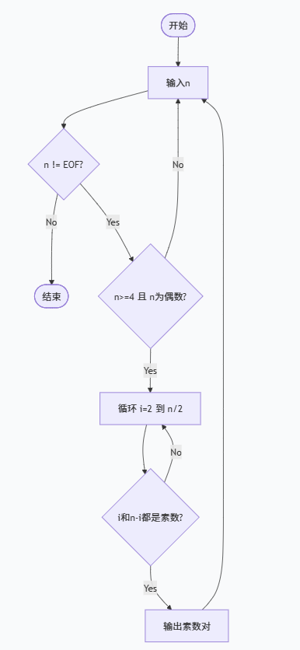
图3-7题目1的流程图
②源程序清单：
#include<stdio.h>
#include<stdbool.h>
bool isPrime(int n){
if (n < 2 ) return false;
if (n == 2) return true;
if (n % 2 == 0) return false;
for (int i = 3; i * i <= n; i += 2) {
if (n % i == 0) return false;}
return true;
}
int main() {
int n;
while (scanf("%d", &n) != EOF) {
if (n < 4 || n % 2 != 0) continue;
for (int i = 2; 2 * i <= n; i++) {
if (isPrime(i) == 1 && isPrime(n - i) == 1) {
printf("%d=%d+%d\n", n, i, n - i);
break;}
}
}
return 0;
}
③运行结果：
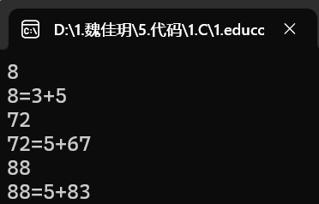
图3-8题目1的运行结果
（2）完全数（Perfect number），又称完美数或完备数，特点是它的所有真因子（即除了自身以外的约数，包括1）之和恰好等于它本身。例如6=1+2+3，28=1+2+4+7+14等。
编程寻找10000以内的所有完全数。
要求设计一个函数，判定形参n是否为完全数，如果是，返回1，否则返回0。在main函数中调用该函数求10000以内的所有完全数，并以完全数的真因子之和的形式输出结果，例如“6=1+2+3”。程序输出中，每个完全数单独占一行。
①解题思路：
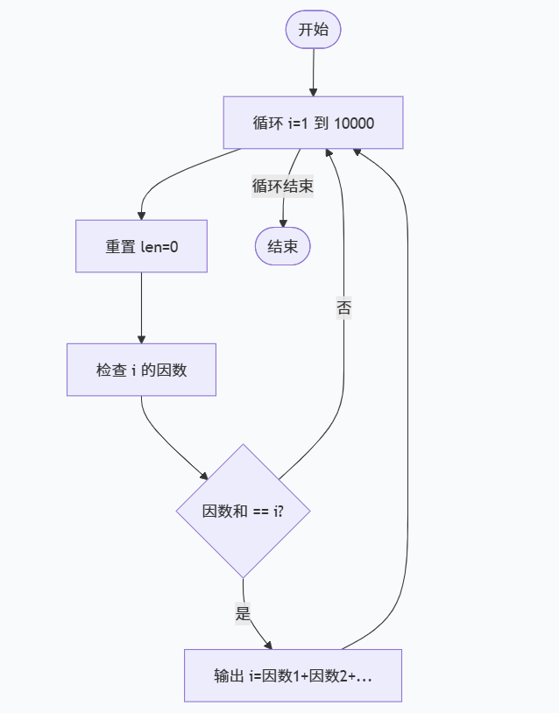
图3-9题目1的流程图
②源程序清单：
#include<stdio.h>
#include<stdbool.h>
int num[200]; int len = 0;
bool isPerfect(int n) {
int nsum = 0;
for (int i = 1; i < n; i++) {
if (n % i == 0) {
nsum += i;
len++;
num[len] = i;
}
}
if (nsum == n) return true;
else return false;
}
int main() {
for (int i = 1; i <= 10000; i++) {
len = 0;
if (isPerfect(i) != 1) continue;
else {
printf("%d=", i);
for (int j = 1; j <= len; j++) {
if (j == 1) {
printf("%d", num[j]); }
else {printf("+%d", num[j]); }
}
printf("\n");
}
}
return 0;
}
③运行结果：
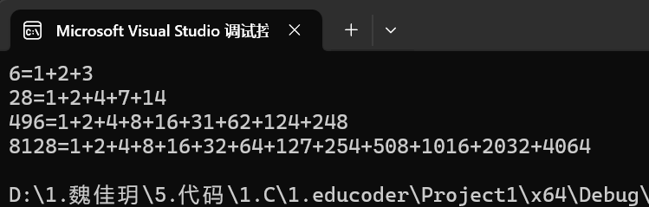
图3-9题目2的运行结果
（3）自幂数是指一个n位数，它的每个位上的数字的n次幂之和等于它本身。水仙花数是3位的自幂数，除此之外，还有4位的四叶玫瑰数、5位的五角星数、6位的六合数、7位的北斗星数、8位的八仙数等。
编写一个函数，判断其参数n是否为自幂数，如果是，返回1；否则，返回0。要求main函数能反复接收从键盘输入的整数k，k代表位数，然后调用上述函数求k位的自幂数，输出所有k位自幂数，并输出相应的信息，例如“3位的水仙花数共有4个153，370，371，407”。当k=0时程序结束执行。
①解题思路：
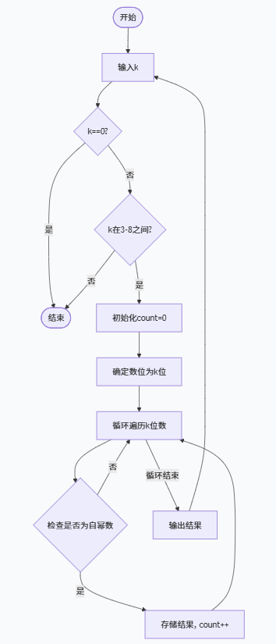
图3-10题目3的流程图
②源程序清单：
#include <stdio.h>
#include <stdbool.h>
long long weishu(int k) {
long long ans = 0;
for (int i = 0; i < k; i++) {
ans = ans * 10 + 9;
}
return ans;
}

long long mul(int k, int num) {
long long ans = 1;
for (int i = 0; i < k; i++) {
ans *= num;
}
return ans;
}

bool isMi(int k, long long num) {
long long sum = 0; int nnum = 0; long long subnum = num;
for (int i = 0; i < k; i++) {
nnum = subnum % 10;
subnum /= 10;
sum += mul(k, nnum);
}
if (sum == num) return true;
else return false;
}

char name[7][20] = { "水仙花","四叶玫瑰","五角星","六合","北斗星","八仙" };
int main() {
int k;
while (1) {
scanf("%d", &k);
int count = 0;
long long ans[100];
if (k == 0) {
break;
}
else if (k >= 3 && k <= 8) {
for (int i = weishu(k - 1) + 1; i <= weishu(k); i++) {
if (isMi(k, i) == 1) {
count++;
ans[count] = i;
}
}
printf("%d位的%s数共有%d个", k, name[k - 3], count);
for (int i = 1; i <= count; i++) {
if (i == 1) {
printf("%lld", ans[i]);
}
else {
printf(",%lld", ans[i]);
}
}
printf("\n");
}
else {
break;
}
}
return 0;
}
③运行结果：
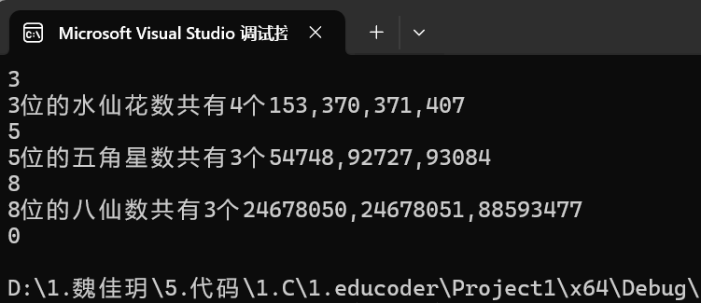
图3-11题目3的运行结果
3.3实验小结
本次实验我通过修改代码，优化代码，初步领略了递归的用处，成功实现了2道递归问题。同时，通过做题，初步了解了对函数的调用和编写的规则。但是这些编程的熟练度不够，能力仍需进一步提升。

